
TRƯỜNG KỸ THUẬT VÀ CÔNG NGHỆ
KHOA CÔNG NGHỆ THÔNG TIN



ĐỒ ÁN MÔN HỌC CHUYÊN ĐỀ ASP.NET

HỌC KỲ 5

NĂM HỌC 2024 - 2025

ĐỀ TÀI:
XÂY DỰNG WEBSITE BÁN
SẢN PHẨM CÀ PHÊ GIẢI KHÁT


Trà Vinh, tháng 08 năm 2025

Sinh viên thực hiện:
Họ tên: Nguyễn Phạm Tiến Đạt
MSSV: 170123777
Lớp: DK23TTC13

Giáo viên hướng dẫn:
Họ tên: Th.S Đoàn Phước Miền

Trà Vinh, tháng 08 năm 2025

Sinh viên thực hiện:
Họ tên: Nguyễn Phạm Tiến Đạt
MSSV: 170123777
Lớp: DK23TTC13

Giáo viên hướng dẫn:
Họ tên: Th.S Đoàn Phước Miền
TRƯỜNG KỸ THUẬT VÀ CÔNG NGHỆ
KHOA CÔNG NGHỆ THÔNG TIN

ĐỒ ÁN MÔN HỌC CHUYÊN ĐỀ ASP.NET

HỌC KỲ 5

NĂM HỌC 2024 - 2025

ĐỀ TÀI:
XÂY DỰNG WEBSITE BÁN
SẢN PHẨM CÀ PHÊ GIẢI KHÁT

NHẬN XÉT CỦA GIẢNG VIÊN HƯỚNG DẪN

…………, ngày ….. tháng …… năm ……
Giáo viên hướng dẫn
(Ký tên và ghi rõ họ tên)

Trà Vinh, ngày ….. tháng …… năm ……
Giáo viên hướng dẫn
(Ký tên và ghi rõ họ tên)

NHẬN XÉT CỦA THÀNH VIÊN HỘI ĐỒNG

……….., ngày ….. tháng …… năm ……
Thành viên hội đồng
(Ký tên và ghi rõ họ tên)

LỜI CẢM ƠN
Để hoàn thành đồ án này, bên cạnh sự nỗ lực của bản thân, em đã nhận được rất nhiều sự quan tâm, động viên và giúp đỡ quý báu của Thầy Cô!
Trước hết, em xin trân trọng gửi lời cảm ơn chân thành và sâu sắc nhất đến Thầy Đoàn Phước Miền, giảng viên bộ môn ASP.NET – Khoa Công nghệ Thông tin, Trường Đại học Trà Vinh. Thầy là người đã tận tình chỉ bảo và định hướng cho em trong suốt quá trình thực hiện đề tài. Với kiến thức chuyên môn sâu sắc và phương pháp truyền đạt gần gũi, Thầy không chỉ giúp em củng cố nền tảng về công nghệ ASP.NET và SQL Server, mà còn đưa ra những góp ý quan trọng để em có thể giải quyết các vấn đề kỹ thuật phát sinh, từ khâu thiết kế cơ sở dữ liệu cho đến việc xây dựng các chức năng nghiệp vụ phức tạp.
Em cũng xin gửi lời cảm ơn đến các thầy cô trong Khoa Công nghệ Thông tin, Trường Đại học Trà Vinh đã trang bị cho em những kiến thức nền tảng vững chắc trong suốt những năm học vừa qua.
Trân trọng.
Sinh viên thực hiện

Nguyễn Phạm Tiến Đạt

MỤC LỤC
Contents
MỞ ĐẦU 1
1. Lý do chọn đề tài: 1
2. Mục đích nghiên cứu: 1
3. Đối tượng và phạm vi nghiên cứu: 2
CHƯƠNG 1: TỔNG QUAN 3
CHƯƠNG 2: NGHIÊN CỨU LÝ THUYẾT 5
2.1. Cơ sở lý thuyết 5
2.1.1. Tổng quan về Thương mại điện tử (E-commerce) 5
2.1.2. Mô hình kiến trúc Ba lớp (Three-Tier Architecture) 5
2.1.3. Công nghệ ASP.NET Web Forms 5
2.1.4. Hệ quản trị Cơ sở dữ liệu quan hệ và SQL Server 6
2.2. Giả thiết khoa học 6
2.3. Phương pháp nghiên cứu 7
2.4. Sơ đồ Use Case: 7
2.4.1. Vai trò: 7
2.4.2. Ký hiệu: 7
2.5. Sơ đồ DFD: 8
2.5.1. Định nghĩa DFD: 9
2.5.2. Vai trò của DFD 9
2.6. Sơ đồ ERD: 9
CHƯƠNG 3: HIỆN THỰC HÓA NGHIÊN CỨU 11
3.1. Thiết kế cơ sở dữ liệu: 11
3.1.1. Sơ đồ Quan hệ Thực thể (ERD) 11
3.1.2. Sơ đồ sequenceDiagram website bán sản phẩm cà phê giải khát: 13
3.1.3. Sơ đồ Users case website bán sản phẩm cà phê giải khát 15
3.1.3. Thiết kế table database: 17
3.1.4. Databases Diagrams 19
CHƯƠNG 4: KẾT QUẢ NGHIÊN CỨU 22
4.1. Kết quả đạt được: 22
4.2. Giao diện website: 23
4.2.1. Trang trang-chu.aspx 23
4.2.2. Trang san-pham.aspx 24
4.2.3. Trang gio-hang.aspx 26
4.2.4. Trang dang-nhap.aspx: 27
4.2.5. Trang quan-ly-don-hang.aspx của admin: 29
4.2.6. Trang quan-ly-don-hang.aspx của nhân viên: 30
4.2.7. Trang quan-ly-san-pham.aspx 32
4.2.8. Trang quan-ly-tai-khoan.aspx: 33
4.2.9. Trang thong-ke-doanh-thu.aspx: 35
CHƯƠNG 5: KẾT LUẬN VÀ HƯỚNG PHÁT TRIỂN 37
5.1. Kết luận: 37
5.1.1.Kết quả đạt được 37
5.1.2. Những đóng góp của đề tài: 37
5.1.3. Hạn chế của đề tài 37
5.2. Hướng phát triển: 38
5.2.1. Nâng cấp Công nghệ và Bảo mật 38
5.2.2. Hoàn thiện Chức năng cho Khách hàng 38
5.2.3. Mở rộng Chức năng cho Quản trị viên 39
5.2.4. Cải thiện Giao diện và Trải nghiệm người dùng (UI/UX) 39
DANH MỤC TÀI LIỆU THAM KHẢO 40

DANH MỤC HÌNH ẢNH
Hình 1. Actor
Hình 2. Use Case
Hình 3. Ranh giới hệ thống
Hình 4. Sơ đồ ERD website bán sản phẩm cà phê giải khát
Hình 5. Quy trình khách hàng đặt hàng
Hình 6. Quy trình nhân viên xác nhận đơn hàng
Hình 7. Users case website bán sản phẩm cà phê giải khát
Hình 8. Bảng chi tiết hóa đơn
Hình 9. Bảng Hóa đơn
Hình 10. Bảng Khách hàng
Hình 11. Bảng Sản phẩm
Hình 12. Bảng Tài khoản
Hình 13. Database Diagrams của website bán sản phẩm cà phê giải khát
Hình 14. Trang trang-chu.aspx
Hình 15. Trang san-pham.aspx
Hình 16. Trang gio-hang.aspx
Hình 17. Trang dang-nhap.aspx
Hình 18. Trang quan-ly-don-hang.aspx của admin
Hình 19. Trang quan-ly-don-hang.aspx của nhân viên
Hình 20. Trang quan-ly-san-pham.aspx
Hình 21. Trang quan-ly-tai-khoan.aspx
Hình 22. Trang thong-ke-doanh-thu.aspx

TÓM TẮT ĐỒ ÁN
- Vấn đề nghiên cứu:
Trong bối cảnh kinh doanh hiện đại, việc chỉ bán hàng tại cửa hàng truyền thống gặp nhiều hạn chế: khó tiếp cận khách hàng mới, quy trình đặt hàng và quản lý thủ công tốn thời gian, và thiếu dữ liệu để phân tích tình hình kinh doanh. Do đó, vấn đề đặt ra là cần xây dựng một kênh bán hàng trực tuyến hiệu quả để khắc phục những nhược điểm này, mở rộng thị trường và tối ưu hóa vận hành cho cửa hàng "Tiến Đạt Coffee".
- Cách giải quyết vấn đề:
Để giải quyết vấn đề trên, dự án đã tiến hành xây dựng một website bán hàng hoàn chỉnh bằng công nghệ ASP.NET Web Forms và hệ quản trị cơ sở dữ liệu SQL Server. Hệ thống được thiết kế với hai phần chính:
- Giao diện cho khách hàng: Cho phép người dùng xem danh sách sản phẩm, thêm sản phẩm vào giỏ hàng và tiến hành đặt hàng bằng cách cung cấp thông tin cá nhân.
- Hệ thống quản trị nội bộ: Yêu cầu đăng nhập và phân quyền rõ ràng cho Admin và Nhân viên. Nhân viên có thể xem và xử lý đơn hàng (xác nhận, hoàn thành). Admin có toàn bộ quyền của nhân viên, đồng thời có thể quản lý sản phẩm, quản lý tài khoản và xem thống kê doanh thu theo tháng.
3. Một số kết quả đạt được:
Dự án đã xây dựng thành công website bán hàng trực tuyến với các chức năng cốt lõi đã đề ra:
Giao diện người dùng thân thiện, cho phép khách hàng dễ dàng lựa chọn và đặt mua sản phẩm.
Hệ thống giỏ hàng và thanh toán hoạt động ổn định, tự động tạo hóa đơn với trạng thái "Đang xử lý" và cung cấp mã đơn hàng cho khách.
Trang quản trị nội bộ an toàn, bảo mật với chức năng đăng nhập và phân quyền hiệu quả, giúp nhân viên và admin quản lý công việc một cách chuyên nghiệp.
Các chức năng quản lý (sản phẩm, tài khoản, đơn hàng) và thống kê doanh thu đã được hoàn thiện, cung cấp công cụ mạnh mẽ để chủ cửa hàng nắm bắt tình hình kinh doanh và đưa ra quyết định phù hợp.

MỞ ĐẦU

Lý do chọn đề tài:
Trong kỷ nguyên số, sự phát triển của công nghệ thông tin và thương mại điện tử đã làm thay đổi sâu sắc thói quen tiêu dùng của xã hội. Việc mua sắm trực tuyến ngày càng trở nên phổ biến nhờ tính tiện lợi, nhanh chóng và đa dạng. Đối với ngành kinh doanh đồ ăn và thức uống (F&B), đặc biệt là các quán cà phê, việc xây dựng một kênh bán hàng trên nền tảng website không còn là một lợi thế cạnh tranh mà đã trở thành một yêu cầu tất yếu để tồn tại và phát triển.
Nhận thấy tiềm năng và tầm quan trọng đó, cùng với mong muốn áp dụng các kiến thức đã học về lập trình web và cơ sở dữ liệu vào một dự án thực tế, đề tài "Xây dựng website bán sản phẩm ca phê giải khát cho cửa hàng Tiến Đạt" đã được lựa chọn. Đề tài này vừa đáp ứng nhu cầu thực tiễn của thị trường, vừa là cơ hội để củng cố và nâng cao kỹ năng chuyên môn

Mục đích nghiên cứu:
Mục đích chính của đề tài là xây dựng thành công một website thương mại điện tử hoàn chỉnh, đáp ứng các nhu cầu cơ bản của việc kinh doanh cà phê trực tuyến. Các mục tiêu cụ thể bao gồm:
- Xây dựng giao diện phía khách hàng: Thiết kế một trang web thân thiện, cho phép khách hàng dễ dàng xem sản phẩm, quản lý giỏ hàng và thực hiện đặt hàng.
- Phát triển hệ thống quản trị nội bộ: Xây dựng một khu vực quản trị an toàn, yêu cầu đăng nhập để nhân viên và quản trị viên có thể thực hiện các nghiệp vụ.
- Phân quyền người dùng: Cài đặt hai cấp độ truy cập rõ ràng là Admin (toàn quyền quản trị) và Nhân viên (chỉ có các chức năng nghiệp vụ cần thiết).
- Hoàn thiện các chức năng quản lý: Cho phép quản lý thông tin sản phẩm, xử lý quy trình đơn hàng (từ lúc đặt hàng đến khi hoàn thành), và quản lý tài khoản người dùng nội bộ.
- Xây dựng module báo cáo, thống kê: Cung cấp chức năng thống kê doanh thu và số lượng sản phẩm bán ra theo tháng, giúp chủ cửa hàng nắm bắt được tình hình kinh doanh.

Đối tượng và phạm vi nghiên cứu:
Đối tượng nghiên cứu:
- Quy trình phân tích, thiết kế và triển khai một website thương mại điện tử.
- Công nghệ ASP.NET Web Forms với ngôn ngữ lập trình C#.
- Hệ quản trị cơ sở dữ liệu SQL Server.
- Mô hình hoạt động và các nghiệp vụ của một cửa hàng cà phê giải khát.
Phạm vi nghiên cứu:
- Website tập trung vào các chức năng cốt lõi của việc bán hàng: hiển thị sản phẩm, giỏ hàng, đặt hàng, quản lý đơn hàng, quản lý sản phẩm, quản lý tài khoản và thống kê cơ bản.
- Hệ thống không đi sâu vào các chức năng phức tạp như tích hợp cổng thanh toán trực tuyến, quản lý khách hàng thân thiết (loyalty) hay marketing tự động.

CHƯƠNG 1: TỔNG QUAN
Cuộc cách mạng công nghệ số đã và đang len lỏi vào mọi ngóc ngách của đời sống kinh tế - xã hội, định hình lại cách chúng ta giao tiếp, làm việc và tiêu dùng. Trong dòng chảy mạnh mẽ đó, thương mại điện tử đã nổi lên như một xu thế tất yếu, trở thành một trong những trụ cột quan trọng của nền kinh tế toàn cầu cũng như tại Việt Nam. Người tiêu dùng hiện đại, với sự hỗ trợ của các thiết bị thông minh và mạng Internet, ngày càng ưu tiên sự tiện lợi, nhanh chóng và khả năng tiếp cận thông tin mọi lúc, mọi nơi.
Đối với ngành kinh doanh thực phẩm và đồ uống (F&B) – một lĩnh vực vốn có tính cạnh tranh cao và phụ thuộc nhiều vào địa điểm vật lý – sự chuyển dịch này vừa là thách thức, vừa là cơ hội lớn. Các cửa hàng cà phê, trà sữa truyền thống nếu chỉ dựa vào phương thức bán hàng tại quầy sẽ phải đối mặt với nhiều rào cản vô hình: giới hạn về không gian và thời gian phục vụ, khó khăn trong việc tiếp cận và giữ chân khách hàng ở xa, quy trình quản lý đơn hàng thủ công dễ gây sai sót, cũng như thiếu hụt dữ liệu để phân tích và hoạch định chiến lược kinh doanh dài hạn.
Nhận thức sâu sắc được bối cảnh và những vấn đề đó, đề tài này tập trung vào việc nghiên cứu và đưa ra một giải pháp công nghệ cụ thể: xây dựng một website bán hàng trực tuyến toàn diện. Nền tảng được lựa chọn để hiện thực hóa giải pháp này là ASP.NET Web Forms – một framework mạnh mẽ, được phát triển bởi Microsoft, cho phép kiến tạo các ứng dụng web động và giàu tính tương tác. Đi cùng với đó, hệ quản trị cơ sở dữ liệu SQL Server được chọn làm trái tim của hệ thống, chịu trách nhiệm lưu trữ, bảo vệ và truy xuất toàn bộ dữ liệu một cách an toàn, có cấu trúc và hiệu quả.
Hướng giải quyết của đề tài là ứng dụng các công nghệ trên để xây dựng một hệ sinh thái số khép kín cho cửa hàng "Tiến Đạt Coffee". Hệ sinh thái này không chỉ là một "cửa hàng ảo" trên Internet để trưng bày sản phẩm và tiếp nhận đơn hàng, mà còn là một công cụ quản trị nội bộ mạnh mẽ. Nó giúp số hóa toàn bộ quy trình từ khi khách hàng lựa chọn sản phẩm, tiến hành đặt hàng, cho đến khi nhân viên xác nhận, xử lý đơn và ban quản trị có thể xem báo cáo, thống kê hiệu quả kinh doanh. Mục tiêu cuối cùng là tạo ra một giải pháp thực tiễn, giúp doanh nghiệp tối ưu hóa vận hành, nâng cao trải nghiệm khách hàng và mở ra những tiềm năng tăng trưởng mới trong thị trường số đầy năng động.

CHƯƠNG 2: NGHIÊN CỨU LÝ THUYẾT

2.1. Cơ sở lý thuyết

2.1.1. Tổng quan về Thương mại điện tử (E-commerce)
Thương mại điện tử là hình thức kinh doanh, mua bán sản phẩm hoặc dịch vụ thông qua mạng Internet và các phương tiện điện tử. Đề tài tập trung vào mô hình B2C (Business-to-Consumer), nơi doanh nghiệp (cửa hàng Tiến Đạt Coffee) cung cấp sản phẩm trực tiếp đến người tiêu dùng cuối cùng. Việc ứng dụng mô hình này giúp phá bỏ rào cản địa lý, tăng khả năng tiếp cận khách hàng, giảm chi phí vận hành và cung cấp một kênh tương tác, bán hàng hoạt động 24/7.

2.1.2. Mô hình kiến trúc Ba lớp (Three-Tier Architecture)
Đây là mô hình kiến trúc phần mềm phổ biến, được áp dụng trong đề tài để đảm bảo hệ thống có cấu trúc rõ ràng, dễ bảo trì và mở rộng. Ba lớp bao gồm:
Presentation Layer (Tầng trình diễn): Là lớp giao diện người dùng, bao gồm các trang .aspx mà người dùng (cả khách hàng và quản trị viên) tương tác trực tiếp. Nhiệm vụ của lớp này là hiển thị dữ liệu và thu nhận yêu cầu từ người dùng.
Business Logic Layer (Tầng nghiệp vụ): Là lớp trung gian, chứa các logic xử lý chính của ứng dụng (ví dụ: kiểm tra dữ liệu, tính toán, xử lý quy trình đơn hàng). Lớp này được hiện thực trong các file code-behind (.aspx.cs).
Data Access Layer (Tầng truy cập dữ liệu): Là lớp chịu trách nhiệm giao tiếp với cơ sở dữ liệu, bao gồm các hoạt động như đọc, ghi, cập nhật, và xóa dữ liệu thông qua các câu lệnh SQL.

2.1.3. Công nghệ ASP.NET Web Forms
ASP.NET Web Forms là một framework phát triển ứng dụng web của Microsoft, được lựa chọn làm công nghệ chính cho đề tài. Các đặc điểm nổi bật được khai thác bao gồm:
Mô hình hướng sự kiện (Event-Driven Model): Cho phép lập trình viên xử lý các hành động của người dùng (như nhấn nút, chọn mục) một cách trực quan, tương tự như lập trình ứng dụng trên desktop.
Server Controls: Cung cấp một bộ control (ví dụ: GridView, TextBox, Button) phong phú, giúp xây dựng giao diện nhanh chóng và quản lý trạng thái của chúng một cách tự động qua cơ chế PostBack.
Quản lý trạng thái (State Management): Đề tài đã sử dụng cơ chế Session để quản lý trạng thái của người dùng trên toàn phiên làm việc, đặc biệt là lưu trữ thông tin giỏ hàng và dữ liệu đăng nhập.

2.1.4. Hệ quản trị Cơ sở dữ liệu quan hệ và SQL Server
Cơ sở dữ liệu quan hệ được lựa chọn để lưu trữ dữ liệu có cấu trúc của website. Các khái niệm chính được áp dụng:
Thực thể và Bảng: Các đối tượng như Sản phẩm, Hóa đơn, Khách hàng được mô hình hóa thành các bảng.
Thuộc tính và Cột: Các thông tin chi tiết của đối tượng (tên sản phẩm, giá bán...) trở thành các cột trong bảng.
Khóa chính (Primary Key) và Khóa ngoại (Foreign Key): Được sử dụng để đảm bảo tính duy nhất của mỗi dòng dữ liệu và tạo mối liên kết chặt chẽ, logic giữa các bảng (ví dụ: liên kết giữa Hóa đơn và Khách hàng).
SQL Server được chọn làm hệ quản trị CSDL vì tính ổn định, bảo mật cao và khả năng tương thích hoàn hảo với hệ sinh thái .NET.

2.2. Giả thiết khoa học
Đề tài được xây dựng dựa trên các giả thiết nền tảng sau:
Giả thiết 1: Việc cung cấp một nền tảng đặt hàng trực tuyến sẽ giúp cửa hàng "Tiến Đạt Coffee" tăng cường khả năng cạnh tranh, mở rộng phạm vi phục vụ và thu hút được một lượng khách hàng mới ngoài tệp khách hàng truyền thống.
Giả thiết 2: Việc tự động hóa quy trình từ đặt hàng đến quản lý bằng phần mềm sẽ giúp giảm thiểu sai sót do thao tác thủ công, tăng hiệu suất làm việc của nhân viên và cải thiện trải nghiệm dịch vụ của khách hàng.
Giả thiết 3: Dữ liệu về doanh thu và sản phẩm được thu thập và thống kê một cách có hệ thống sẽ là cơ sở đáng tin cậy để chủ cửa hàng phân tích và đưa ra các quyết định kinh doanh chính xác hơn.

2.3. Phương pháp nghiên cứu
Để hoàn thành đề tài, phương pháp nghiên cứu và phát triển phần mềm theo mô hình vòng đời được áp dụng, bao gồm các bước chính:
Khảo sát và Phân tích Yêu cầu: Tìm hiểu các nghiệp vụ thực tế của một cửa hàng cà phê, từ đó xác định các yêu cầu chức năng cho website (yêu cầu về sản phẩm, đơn hàng, người dùng, thống kê).
Thiết kế Hệ thống:
Thiết kế cơ sở dữ liệu: Vẽ sơ đồ quan hệ thực thể (ERD), định nghĩa các bảng và mối quan hệ giữa chúng.
Thiết kế kiến trúc phần mềm: Phân chia các chức năng thành các trang, module cụ thể.
Lập trình và Xây dựng (Implementation): Dựa trên bản thiết kế, tiến hành viết mã cho các trang .aspx và các lớp xử lý logic .aspx.cs bằng ngôn ngữ C# và T-SQL.
Kiểm thử và Sửa lỗi (Testing & Debugging): Chạy thử các chức năng, tìm kiếm các lỗi có thể phát sinh trong quá trình hoạt động (lỗi logic, lỗi giao diện, lỗi bảo mật...) và tiến hành sửa chữa.
Đóng gói và Viết báo cáo: Tổng hợp lại toàn bộ quá trình và kết quả nghiên cứu thành báo cáo hoàn chỉnh.

2.4. Sơ đồ Use Case:
Sơ đồ Use Case là một loại sơ đồ hành vi trong Ngôn ngữ Mô hình hóa Hợp nhất (UML), dùng để mô tả sự tương tác giữa người dùng (actors) và hệ thống một cách trực quan.

2.4.1. Vai trò:
Sơ đồ Use Case là trả lời câu hỏi: "Hệ thống này làm được những gì?". tập trung vào các chức năng mà hệ thống cung cấp cho người dùng từ một góc nhìn tổng quan, mà không đi sâu vào chi tiết kỹ thuật bên trong.

2.4.2. Ký hiệu:
Tác nhân (Actor):
Ký hiệu: Hình người que (stick figure).
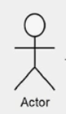
Hình 1. Actor
Định nghĩa: Là bất kỳ ai hoặc bất kỳ hệ thống nào tương tác với hệ thống của bạn từ bên ngoài.
Ví dụ: Khách hàng, Nhân viên, Admin, một hệ thống thanh toán khác...
Ca sử dụng (Use Case)
Ký hiệu: Hình elip hoặc oval.

Hình 2. Use Case
Định nghĩa: Đại diện cho một chức năng cụ thể mà hệ thống thực hiện để đem lại một kết quả có giá trị cho tác nhân. Tên của Use Case thường là một cụm động từ.
Ví dụ: "Đăng nhập", "Đặt hàng", "Xem thống kê".
Ranh giới Hệ thống (System Boundary)
Ký hiệu: Hình chữ nhật.

Hình 3. Ranh giới hệ thống
Định nghĩa: Là một hộp lớn bao quanh tất cả các Use Case, dùng để phân biệt rõ ràng đâu là các chức năng bên trong hệ thống và đâu là các tác nhân ở bên ngoài.

2.5. Sơ đồ DFD:

2.5.1. Định nghĩa DFD:
Sơ đồ luồng dữ liệu (DFD) là một sơ đồ mô tả cách dữ liệu di chuyển và được xử lý trong một hệ thống. Khác với các sơ đồ khác, DFD tập trung hoàn toàn vào dòng chảy của thông tin: dữ liệu đến từ đâu, nó đi đâu, nó được biến đổi như thế nào và được lưu trữ ở đâu.
Nói một cách đơn giản, DFD trả lời các câu hỏi:
Hệ thống nhận dữ liệu từ nguồn nào?
Hệ thống thực hiện những xử lý gì với dữ liệu đó?
Dữ liệu được lưu vào đâu sau khi xử lý?
Dữ- liệu sau khi xử lý sẽ được gửi đến đâu?

2.5.2. Vai trò của DFD
DFD đóng vai trò quan trọng trong giai đoạn phân tích và thiết kế hệ thống thông tin:
Hiểu rõ hệ thống: Nó cung cấp một cái nhìn tổng quan nhưng rõ ràng về cách hệ thống hoạt động, giúp cả đội ngũ kỹ thuật và những người không chuyên về kỹ thuật (như khách hàng, quản lý) có thể hiểu được.
Phân tích và Thiết kế: Giúp các nhà phân tích xác định các yêu cầu của hệ thống, phát hiện các điểm bất hợp lý, các chức năng còn thiếu hoặc dư thừa trong quy trình.
Giao tiếp hiệu quả: DFD là một "ngôn ngữ chung", một công cụ trực quan để các bên liên quan trao đổi ý tưởng về hệ thống.
Tài liệu hóa hệ thống: Nó là một phần quan trọng của tài liệu thiết kế, giúp cho việc bảo trì và nâng cấp hệ thống sau này trở nên dễ dàng hơn.

2.6. Sơ đồ ERD:
Sơ đồ Quan hệ Thực thể (ERD) là một loại sơ đồ dùng để thiết kế và mô hình hóa cấu trúc của một cơ sở dữ liệu. Nó được xem như một bản thiết kế chi tiết (blueprint) cho cơ sở dữ liệu trước khi tiến hành xây dựng.
Mục đích chính của ERD:
Xác định các đối tượng chính cần lưu trữ dữ liệu (gọi là Thực thể).
Mô tả các thông tin, đặc điểm của từng đối tượng đó (gọi là Thuộc tính).
Làm rõ cách các đối tượng đó kết nối và tương tác với nhau (gọi là Mối quan hệ).

CHƯƠNG 3: HIỆN THỰC HÓA NGHIÊN CỨU

3.1. Thiết kế cơ sở dữ liệu:

3.1.1. Sơ đồ Quan hệ Thực thể (ERD)

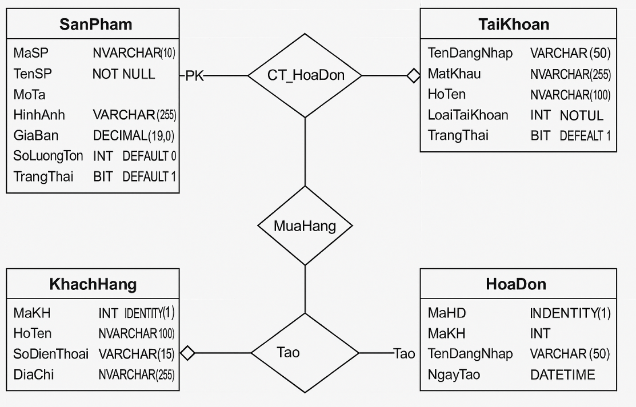
Hình 4. Sơ đồ ERD website bán sản phẩm cà phê giải khát
Mô tả sơ đồ quan hệ ERD:
a. Các Thực thể (Entities) và Thuộc tính (Attributes):
Hệ thống được cấu thành từ 5 thực thể chính, tương ứng với 5 bảng trong cơ sở dữ liệu:
SanPham (Sản phẩm): Lưu trữ thông tin về các loại đồ uống.
MaSP (NVARCHAR(10), Khóa chính - PK): Mã định danh duy nhất cho mỗi sản phẩm.
TenSP (NVARCHAR(100)): Tên sản phẩm.
MoTa (NTEXT): Mô tả chi tiết về sản phẩm.
HinhAnh (VARCHAR(255)): Đường dẫn URL đến hình ảnh sản phẩm.
GiaBan (DECIMAL(18, 0)): Giá bán của sản phẩm.
SoLuongTon (INT): Số lượng sản phẩm còn lại trong kho.
TrangThai (BIT): Trạng thái kinh doanh (1: Đang bán, 0: Ngừng bán).
TaiKhoan (Tài khoản quản trị): Lưu trữ thông tin đăng nhập của nhân viên và admin.
TenDangNhap (VARCHAR(50), Khóa chính - PK): Tên đăng nhập duy nhất.
MatKhau (NVARCHAR(50)): Mật khẩu (lưu dạng plaintext theo yêu cầu).
HoTen (NVARCHAR(100)): Họ và tên đầy đủ của người dùng.
LoaiTaiKhoan (INT): Phân quyền (1: Admin, 2: Nhân viên).
TrangThai (BIT): Trạng thái tài khoản (1: Hoạt động, 0: Bị khóa).
KhachHang (Khách hàng): Lưu thông tin của khách mua hàng.
MaKH (INT, IDENTITY, Khóa chính - PK): Mã khách hàng tự động tăng.
HoTen (NVARCHAR(100)): Họ tên khách hàng.
SoDienThoai (VARCHAR(15)): Số điện thoại liên lạc.
DiaChi (NVARCHAR(255)): Địa chỉ giao hàng.
HoaDon (Hóa đơn): Chứa thông tin tổng quan của mỗi đơn hàng.
MaHD (INT, IDENTITY, Khóa chính - PK): Mã hóa đơn tự động tăng.
MaKH (INT, Khóa ngoại - FK): Tham chiếu đến MaKH của bảng KhachHang.
TenDangNhap (VARCHAR(50), Khóa ngoại - FK): Tham chiếu đến TenDangNhap của bảng TaiKhoan, cho biết nhân viên nào đã xác nhận đơn.
NgayTao (DATETIME): Thời điểm khách hàng tạo đơn hàng.
TongTien (DECIMAL(18, 0)): Tổng giá trị của hóa đơn.
TrangThai (INT): Trạng thái xử lý đơn hàng (0: Đang xử lý, 1: Đã xác nhận, 2: Hoàn thành, -1: Đã hủy).
ChiTietHoaDon (Chi tiết hóa đơn): Bảng trung gian thể hiện các sản phẩm có trong một hóa đơn.
(MaHD, MaSP) (Khóa chính phức hợp): Mỗi cặp (hóa đơn, sản phẩm) là duy nhất.
MaHD (INT, Khóa ngoại - FK): Tham chiếu đến MaHD của bảng HoaDon.
MaSP (NVARCHAR(10), Khóa ngoại - FK): Tham chiếu đến MaSP của bảng SanPham.
SoLuong (INT): Số lượng của một sản phẩm cụ thể trong đơn hàng.
DonGia (DECIMAL(18, 0)): Giá của sản phẩm tại thời điểm đặt hàng.
b. Các Mối quan hệ (Relationships):
Quan hệ 1-N (Một-Nhiều) giữa KhachHang và HoaDon: Một khách hàng có thể đặt nhiều hóa đơn, nhưng mỗi hóa đơn chỉ thuộc về một khách hàng duy nhất. Mối quan hệ được thực thi qua khóa ngoại MaKH trong bảng HoaDon.
Quan hệ 1-N (Một-Nhiều) giữa TaiKhoan và HoaDon: Một nhân viên có thể xác nhận nhiều hóa đơn, nhưng mỗi hóa đơn chỉ được xác nhận bởi một nhân viên. Mối quan hệ được thực thi qua khóa ngoại TenDangNhap trong bảng HoaDon.
Quan hệ N-N (Nhiều-Nhiều) giữa HoaDon và SanPham: Một hóa đơn có thể chứa nhiều sản phẩm và một sản phẩm có thể nằm trong nhiều hóa đơn khác nhau. Mối quan hệ này được giải quyết thông qua bảng trung gian ChiTietHoaDon, tạo ra hai mối quan hệ 1-N: một từ HoaDon và một từ SanPham đến ChiTietHoaDon.

3.1.2. Sơ đồ sequenceDiagram website bán sản phẩm cà phê giải khát:
Một số quy trình sequenceDiagram quan trọng trong website bán sản phẩm cà phê giải khát:
a. Quy trình khách hàng đặt hàng:
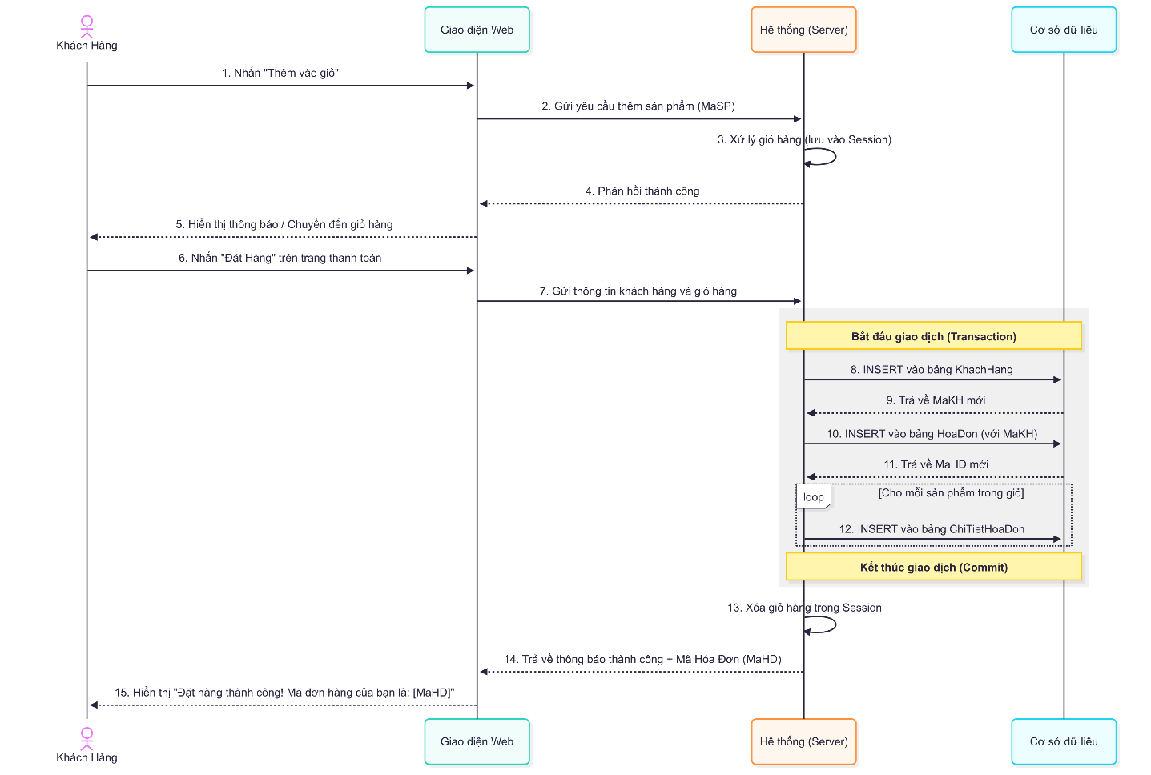
Hình 5. Quy trình khách hàng đặt hàng
Mô tả quy trình khách hàng đặt hàng:
Quy trình được chia thành hai giai đoạn chính:
Thêm sản phẩm và quản lý giỏ hàng: Khách hàng tương tác với giao diện để chọn và thêm sản phẩm vào giỏ. Yêu cầu này được gửi đến server, nơi logic ứng dụng sẽ xử lý và lưu trữ tạm thời thông tin giỏ hàng vào Session của người dùng.
Đặt hàng và lưu trữ dữ liệu: Khi khách hàng quyết định đặt hàng, họ cung cấp thông tin cá nhân và xác nhận. Toàn bộ thông tin này được gửi đến server. Tại đây, một quy trình xử lý giao dịch (Transaction) quan trọng được thực hiện để đảm bảo tính toàn vẹn dữ liệu. Server sẽ lần lượt thực hiện các lệnh ghi thông tin vào ba bảng trong cơ sở dữ liệu: KhachHang, HoaDon, và ChiTietHoaDon. Giao dịch chỉ thành công khi tất cả các lệnh ghi đều được thực hiện trọn vẹn.
b. Quy trình nhân viên xác nhận đơn hàng
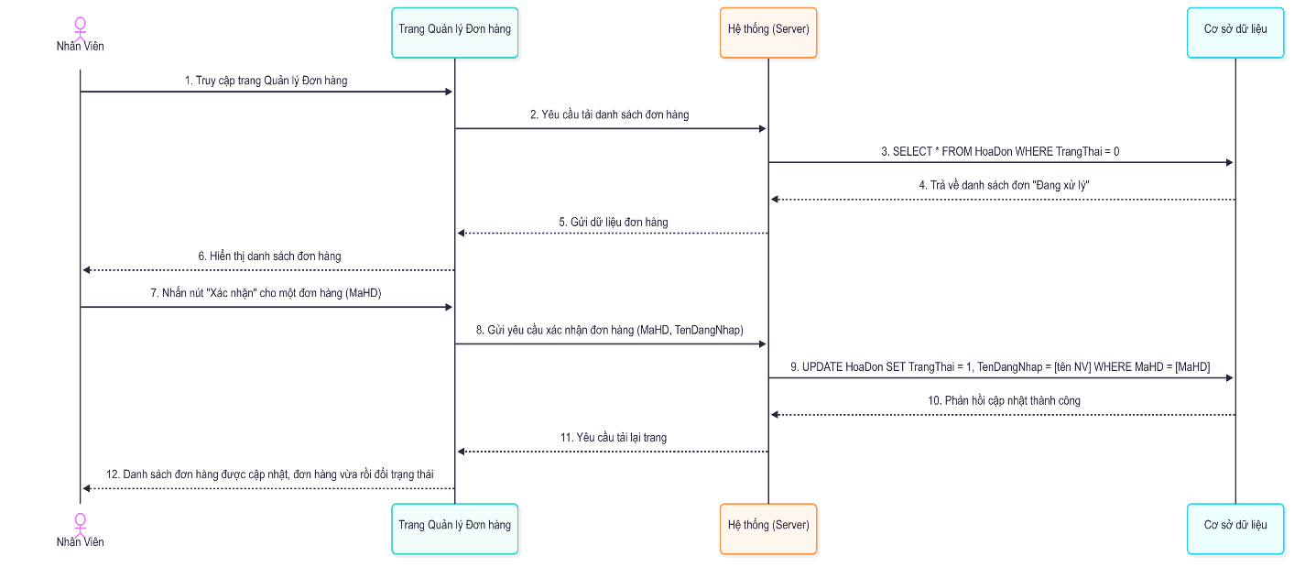
Hình 6. Quy trình nhân viên xác nhận đơn hàng
Mô tả quy trình nhân viên xác nhận đơn hàng:
Truy cập và Tải dữ liệu: Sau khi đăng nhập thành công, nhân viên truy cập vào trang "Quản lý Đơn hàng". Hệ thống sẽ tự động gửi yêu cầu đến server để truy vấn cơ sở dữ liệu, lấy về danh sách các đơn hàng đang ở trạng thái "Đang xử lý" (TrangThai = 0).
Thực hiện hành động: Giao diện hiển thị danh sách các đơn hàng cần xử lý. Nhân viên chọn một đơn hàng cụ thể và nhấn nút "Xác nhận". Hành động này gửi mã đơn hàng (MaHD) và thông tin của nhân viên đang đăng nhập đến server.
Cập nhật Cơ sở dữ liệu: Server tiếp nhận yêu cầu và thực hiện một lệnh UPDATE vào cơ sở dữ liệu. Lệnh này sẽ:
Thay đổi cột TrangThai của đơn hàng từ 0 thành 1 (tương ứng với trạng thái "Đã xác nhận").
Lưu lại TenDangNhap của nhân viên vào đơn hàng để ghi nhận người chịu trách nhiệm xử lý.
Phản hồi và Cập nhật Giao diện: Sau khi cơ sở dữ liệu cập nhật thành công, trang quản lý sẽ được tự động tải lại. Nhân viên sẽ thấy đơn hàng vừa xử lý đã được chuyển sang trạng thái "Đã xác nhận" và sẵn sàng cho các bước tiếp theo.

3.1.3. Sơ đồ Users case website bán sản phẩm cà phê giải khát

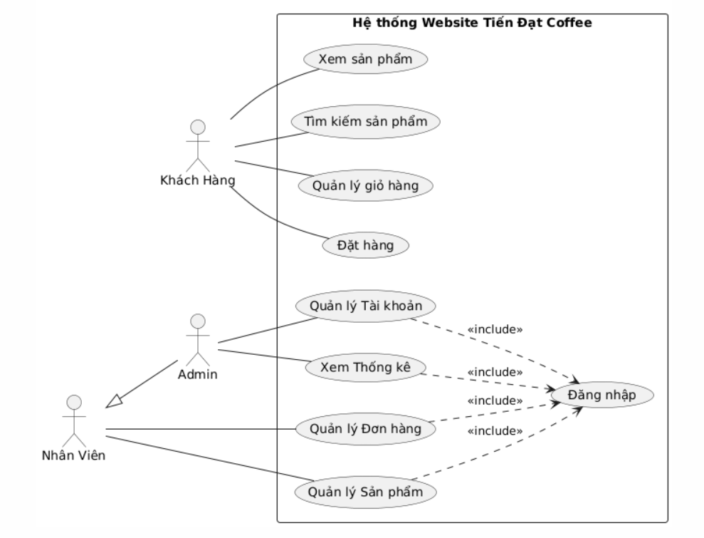
Hình 7. Users case website bán sản phẩm cà phê giải khát
Mô tả users case của website bán sản phẩm cà phê giải khát:
a.Các Tác nhân (Actors)
Hệ thống có ba tác nhân chính:
Khách Hàng: Là người dùng cuối, truy cập website từ bên ngoài để thực hiện các hoạt động mua sắm.
Nhân Viên: Là người dùng nội bộ của cửa hàng, có trách nhiệm vận hành các nghiệp vụ hàng ngày.
Admin: Là người quản trị cấp cao nhất, có đầy đủ quyền hạn của một nhân viên và các quyền quản lý hệ thống bổ sung. Mối quan hệ kế thừa (biểu thị bằng mũi tên tam giác) cho thấy Admin có thể làm mọi việc mà Nhân Viên làm được.
b.Các Chức năng (Use Cases)
Các chức năng của hệ thống được chia thành hai nhóm chính:
Nhóm chức năng dành cho Khách Hàng:
Xem sản phẩm và Tìm kiếm sản phẩm: Cho phép khách hàng duyệt và tìm kiếm các loại đồ uống.
Quản lý giỏ hàng: Cho phép khách hàng thêm, bớt, hoặc xóa sản phẩm khỏi giỏ hàng.
Đặt hàng: Cho phép khách hàng cung cấp thông tin và xác nhận đơn hàng.
Nhóm chức năng dành cho Quản trị:
Đăng nhập: Là chức năng bắt buộc, cửa ngõ để truy cập vào các chức năng quản trị.
Quản lý Đơn hàng: Nhân viên và Admin có thể xem và xử lý các đơn hàng.
Quản lý Sản phẩm: Nhân viên và Admin có thể thêm, sửa, xóa sản phẩm.
Quản lý Tài khoản: Chỉ Admin có quyền thêm hoặc khóa tài khoản của nhân viên.
Xem Thống kê: Chỉ Admin có quyền truy cập để xem báo cáo doanh thu.
c. Mối quan hệ <<include>>
Mối quan hệ <<include>> (biểu thị bằng mũi tên nét đứt) thể hiện sự phụ thuộc bắt buộc. Tất cả các chức năng quản trị (Quản lý Đơn hàng, Quản lý Sản phẩm, Quản lý Tài khoản, Xem Thống kê) đều yêu cầu phải thực hiện chức năng "Đăng nhập" trước tiên. Điều này đảm bảo chỉ những người dùng có thẩm quyền mới có thể truy cập vào khu vực quản trị của hệ thống.

3.1.3. Thiết kế table database:
a. Bảng chi tiết hóa đơn:
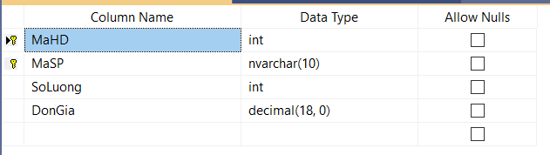
Hình 8. Bảng chi tiết hóa đơn
b. Bảng Hóa đơn:
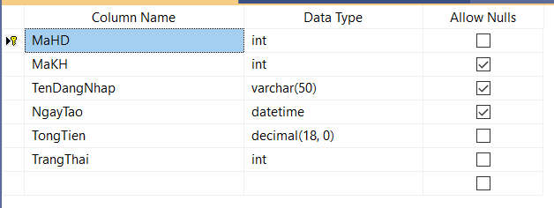
Hình 9. Bảng Hóa đơn
c. Bảng Khách hàng:
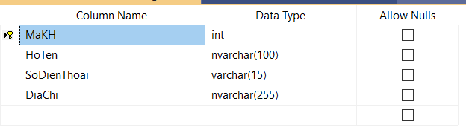
Hình 10. Bảng Khách hàng
d. Bảng Sản phẩm:
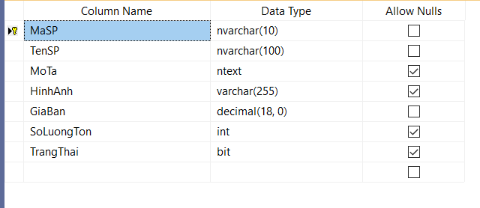
Hình 11. Bảng Sản phẩm
e. Bảng Tài khoản:
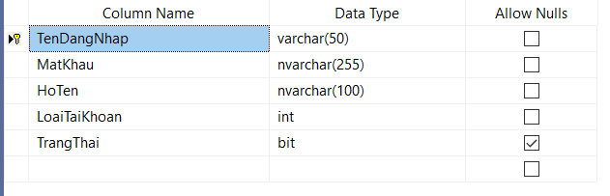
Hình 12. Bảng Tài khoản

3.1.4. Databases Diagrams
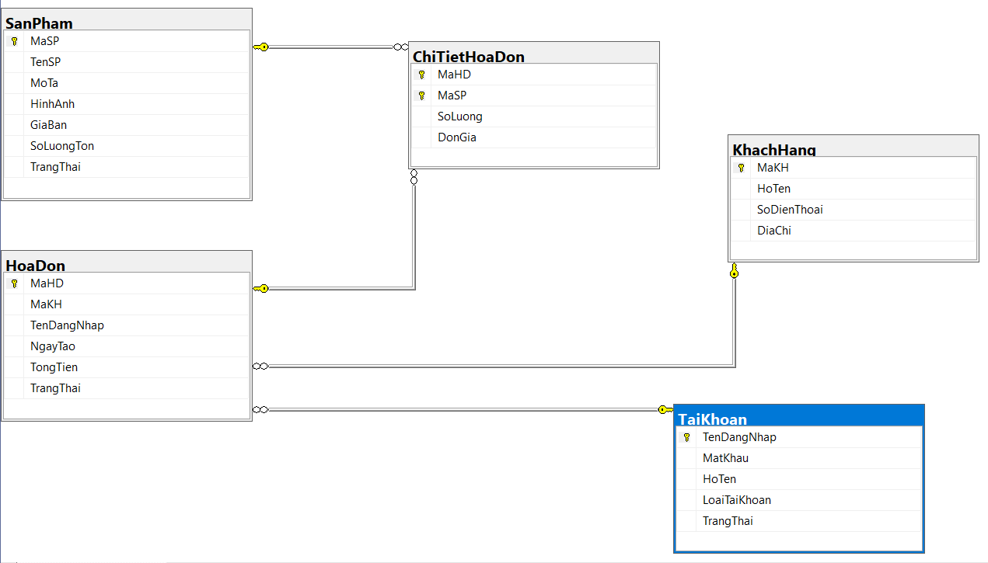
Hình 13. Database Diagrams của website bán sản phẩm cà phê giải khát
Mối quan hệ (Relationships):
Mối quan hệ giữa KhachHang và HoaDon (Một - Nhiều):
Mỗi Khách Hàng có thể tạo ra nhiều Hóa Đơn, nhưng mỗi hóa đơn chỉ thuộc về một khách hàng duy nhất.
Mối quan hệ này được thể hiện qua khóa ngoại MaKH trong bảng HoaDon tham chiếu đến khóa chính MaKH của bảng KhachHang.
Mối quan hệ giữa TaiKhoan và HoaDon (Một - Nhiều):
Mỗi Tài Khoản (nhân viên/admin) có thể xác nhận và xử lý nhiều Hóa Đơn.
Mỗi hóa đơn sau khi được xác nhận sẽ được ghi nhận là do một tài khoản duy nhất xử lý.
Mối quan hệ này được thực thi qua khóa ngoại TenDangNhap trong bảng HoaDon.
Mối quan hệ giữa HoaDon, SanPham và ChiTietHoaDon (Nhiều - Nhiều):
Đây là mối quan hệ phức tạp và cốt lõi nhất. Một Hóa Đơn có thể chứa nhiều Sản Phẩm, và ngược lại, một Sản Phẩm có thể xuất hiện trong nhiều hóa đơn khác nhau.
Để giải quyết mối quan hệ nhiều-nhiều này, bảng trung gian ChiTietHoaDon được tạo ra.
Bảng ChiTietHoaDon có hai khóa ngoại: MaHD tham chiếu đến bảng HoaDon và MaSP tham chiếu đến bảng SanPham. Bảng này lưu trữ chi tiết từng sản phẩm được mua trong mỗi hóa đơn, cùng với số lượng và đơn giá tại thời điểm mua.

CHƯƠNG 4: KẾT QUẢ NGHIÊN CỨU

4.1. Kết quả đạt được:
Hệ thống website thương mại điện tử được phát triển và triển khai thành công, đáp ứng đầy đủ các mục tiêu đề ra, mang đến trải nghiệm tối ưu cho cả khách hàng và đội ngũ quản trị. Các kết quả chính của hệ thống được trình bày chi tiết như sau:
Giao diện Người Dùng (Khách hàng)
Hệ thống cung cấp một giao diện người dùng trực quan, dễ sử dụng và thân thiện, giúp khách hàng có thể dễ dàng tìm kiếm và mua sắm sản phẩm một cách nhanh chóng. Các sản phẩm được hiển thị rõ ràng với đầy đủ thông tin về mô tả, giá cả và hình ảnh. Khách hàng có thể dễ dàng duyệt qua các danh mục sản phẩm, sử dụng các tính năng tìm kiếm và lọc kết quả theo nhiều tiêu chí khác nhau như giá, kích cỡ, loại sản phẩm, v.v.
Chức năng giỏ hàng được tích hợp một cách linh hoạt, cho phép người dùng dễ dàng thêm, sửa, xóa sản phẩm trong giỏ hàng và theo dõi số lượng sản phẩm cũng như tổng giá trị đơn hàng một cách trực quan. Khi khách hàng muốn hoàn tất quy trình đặt hàng, họ chỉ cần thực hiện vài bước đơn giản để xác nhận thông tin giao hàng và thanh toán.
Toàn bộ dữ liệu sản phẩm và các thông tin liên quan như khuyến mãi, thông số kỹ thuật, và đánh giá từ người dùng đều được cập nhật và hiển thị động từ cơ sở dữ liệu, đảm bảo tính chính xác và kịp thời. Điều này giúp khách hàng luôn có được thông tin mới nhất và đưa ra quyết định mua sắm nhanh chóng.
Hệ thống Quản trị Nội Bộ
Hệ thống quản trị nội bộ được thiết kế với một giao diện quản lý mạnh mẽ và bảo mật, giúp đội ngũ quản trị dễ dàng theo dõi và quản lý toàn bộ các hoạt động trên website. Mọi quyền truy cập vào khu vực quản trị đều được bảo vệ thông qua một trang đăng nhập an toàn, và các quyền hạn được phân chia rõ ràng giữa các vai trò khác nhau, đảm bảo tính bảo mật và phân quyền hợp lý.
Đối với Nhân viên, hệ thống cung cấp các công cụ cần thiết để xử lý các nghiệp vụ hàng ngày như xem và cập nhật trạng thái đơn hàng, quản lý thông tin sản phẩm, và xử lý các yêu cầu hỗ trợ từ khách hàng. Những công cụ này giúp nhân viên làm việc hiệu quả và nhanh chóng, giảm thiểu sai sót trong quá trình xử lý đơn hàng và cải thiện chất lượng dịch vụ khách hàng.
Đối với Admin, ngoài việc có quyền truy cập và quản lý các chức năng của nhân viên, hệ thống còn cung cấp các quyền quản trị cấp cao, bao gồm quản lý tài khoản người dùng nội bộ, truy cập vào các báo cáo tổng hợp và thống kê doanh thu, lợi nhuận. Các báo cáo này cung cấp cái nhìn chi tiết về hiệu quả hoạt động kinh doanh, giúp admin đưa ra các quyết định chiến lược về tồn kho, giá cả và các chiến dịch marketing.
Tổng thể, hệ thống quản trị được xây dựng với tính năng bảo mật cao, dễ dàng mở rộng và tùy chỉnh, giúp doanh nghiệp có thể tối ưu hóa quy trình vận hành và nâng cao hiệu quả kinh doanh trong môi trường thương mại điện tử cạnh tranh ngày nay.

4.2. Giao diện website:

4.2.1. Trang trang-chu.aspx
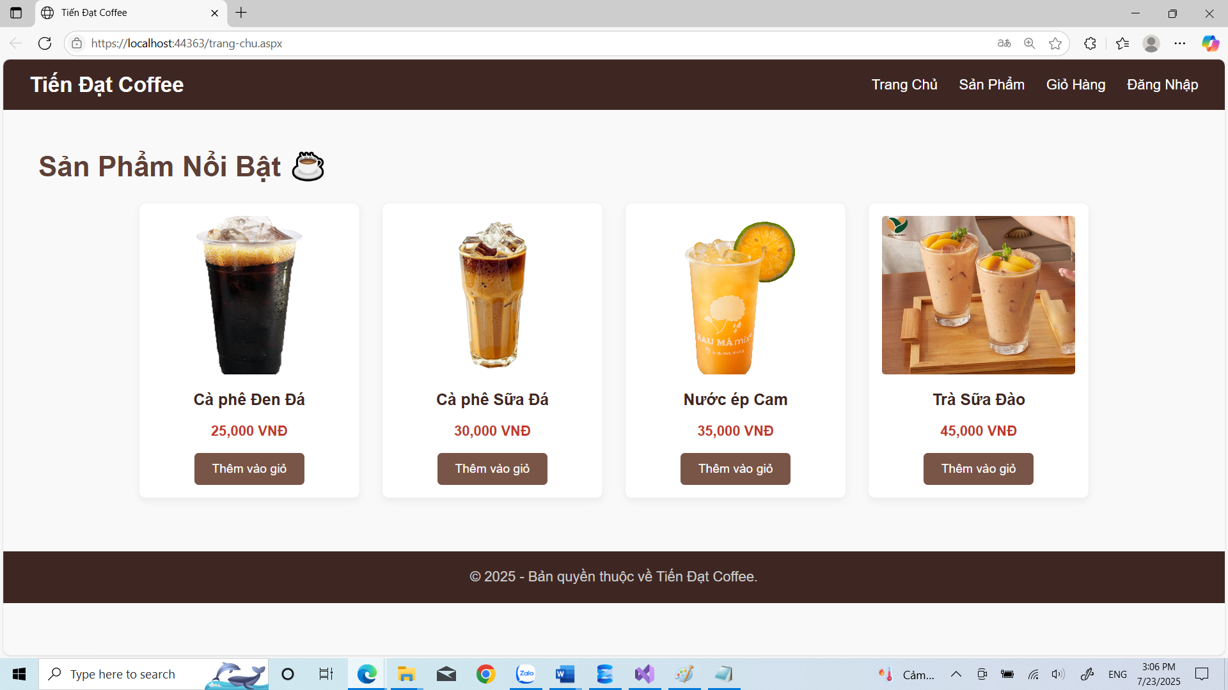
Hình 14. Trang trang-chu.aspx
Mô tả:
Trang chủ là giao diện đầu tiên và quan trọng nhất khi khách hàng truy cập vào website "Tiến Đạt Coffee". Trang này có vai trò giới thiệu thương hiệu, tạo ấn tượng ban đầu và thu hút khách hàng bằng cách hiển thị các sản phẩm nổi bật, từ đó khuyến khích họ bắt đầu quá trình mua sắm.
Giao diện Trang chủ được thiết kế đơn giản và tập trung vào sản phẩm, bao gồm các thành phần chính:
Header (Phần đầu trang): Chứa logo "Tiến Đạt Coffee" và thanh điều hướng chính, giúp người dùng dễ dàng di chuyển đến các trang quan trọng khác như "Sản Phẩm", "Giỏ Hàng", và "Đăng Nhập".
Khu vực hiển thị sản phẩm: Là phần nội dung chính, trình bày một lưới các sản phẩm nổi bật. Mỗi sản phẩm được hiển thị dưới dạng một "thẻ" (card) trực quan bao gồm hình ảnh, tên sản phẩm và giá bán.
Nút "Thêm vào giỏ": Đi kèm với mỗi sản phẩm, đây là nút kêu gọi hành động (Call-to-Action) chính, cho phép khách hàng đưa sản phẩm họ muốn mua vào giỏ hàng.
Footer (Phần chân trang): Cung cấp các thông tin cơ bản về bản quyền, tạo sự hoàn chỉnh cho bố cục trang.

4.2.2. Trang san-pham.aspx
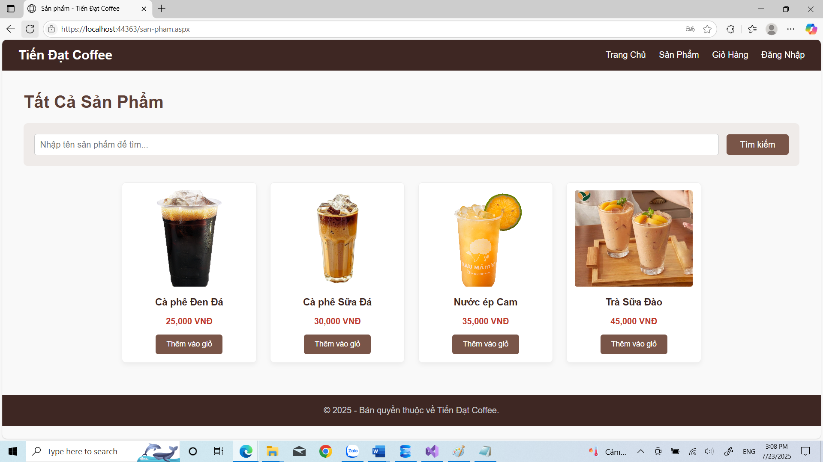
Hình 15. Trang san-pham.aspx
Mô tả:
Trang sản phẩm đóng vai trò là danh mục (catalog) chính của website, nơi khách hàng có thể xem toàn bộ các loại đồ uống mà "Tiến Đạt Coffee" cung cấp. Mục đích chính của trang này là tạo điều kiện cho khách hàng dễ dàng khám phá, tìm kiếm và lựa chọn sản phẩm một cách chi tiết và toàn diện hơn so với trang chủ.
Ngoài các thành phần chung như Header và Footer, Trang sản phẩm có các khu vực chức năng đặc trưng:
Khu vực Tìm kiếm: Đây là tính năng nổi bật của trang, bao gồm một ô nhập liệu (TextBox) và một nút "Tìm kiếm" (Button). Nó cho phép người dùng nhanh chóng lọc danh sách sản phẩm theo tên.
Lưới sản phẩm: Tương tự như trang chủ, khu vực này hiển thị các sản phẩm dưới dạng thẻ (card) trực quan, bao gồm hình ảnh, tên, giá và nút "Thêm vào giỏ". Tuy nhiên, danh sách này là toàn bộ sản phẩm thay vì chỉ các sản phẩm nổi bật.

4.2.3. Trang gio-hang.aspx
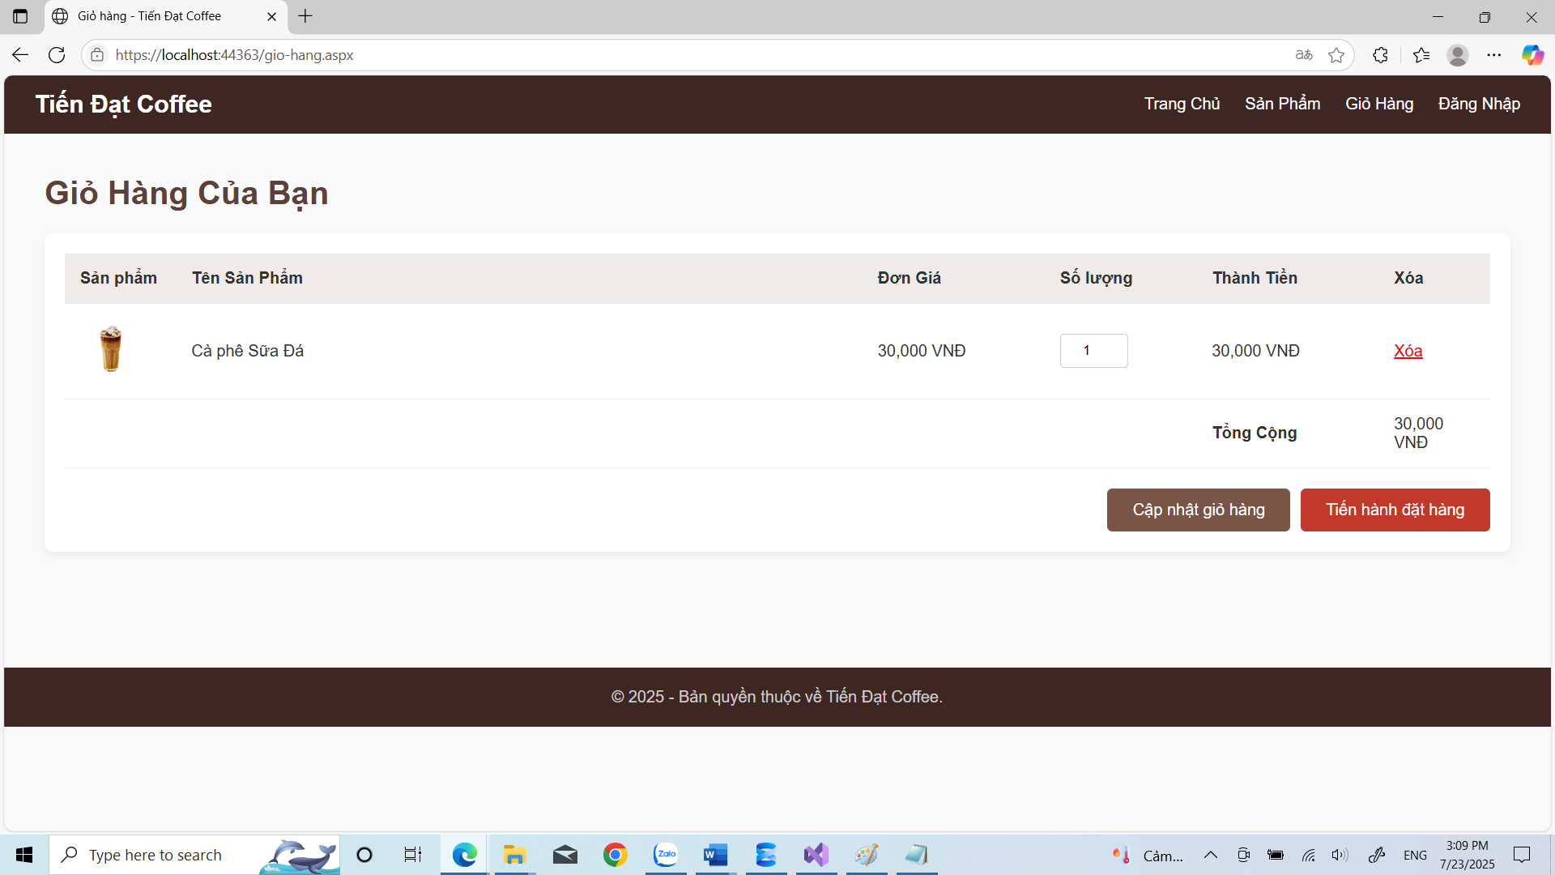
Hình 16. Trang gio-hang.aspx
Mô tả:
Trang giỏ hàng là một bước trung gian quan trọng trong quy trình mua sắm. Mục đích chính của trang này là cho phép khách hàng xem lại toàn bộ sản phẩm đã chọn, kiểm tra thông tin về giá cả, điều chỉnh số lượng hoặc loại bỏ sản phẩm không mong muốn trước khi tiến hành bước thanh toán cuối cùng. Điều này giúp tăng tính minh bạch và đảm bảo khách hàng hài lòng với đơn hàng của mình.
Bảng chi tiết sản phẩm (GridView): Là thành phần trung tâm, hiển thị danh sách các sản phẩm trong giỏ dưới dạng bảng. Mỗi hàng bao gồm các thông tin: hình ảnh, tên sản phẩm, đơn giá, ô nhập số lượng, và thành tiền.
Ô nhập số lượng (TextBox): Điểm đặc biệt của bảng này là cột số lượng cho phép người dùng có thể chỉnh sửa trực tiếp, giúp việc thay đổi số lượng sản phẩm trở nên nhanh chóng.
Các nút hành động:
Xóa: Một liên kết đặt ở mỗi dòng sản phẩm để loại bỏ mặt hàng đó khỏi giỏ.
Cập nhật giỏ hàng: Nút bấm cho phép người dùng lưu lại tất cả thay đổi về số lượng đã thực hiện.
Tiến hành đặt hàng: Nút bấm quan trọng nhất, đưa người dùng đến trang thanh toán
Tổng tiền: Tổng giá trị của tất cả sản phẩm trong giỏ được tự động tính toán và hiển thị rõ ràng.

4.2.4. Trang dang-nhap.aspx:
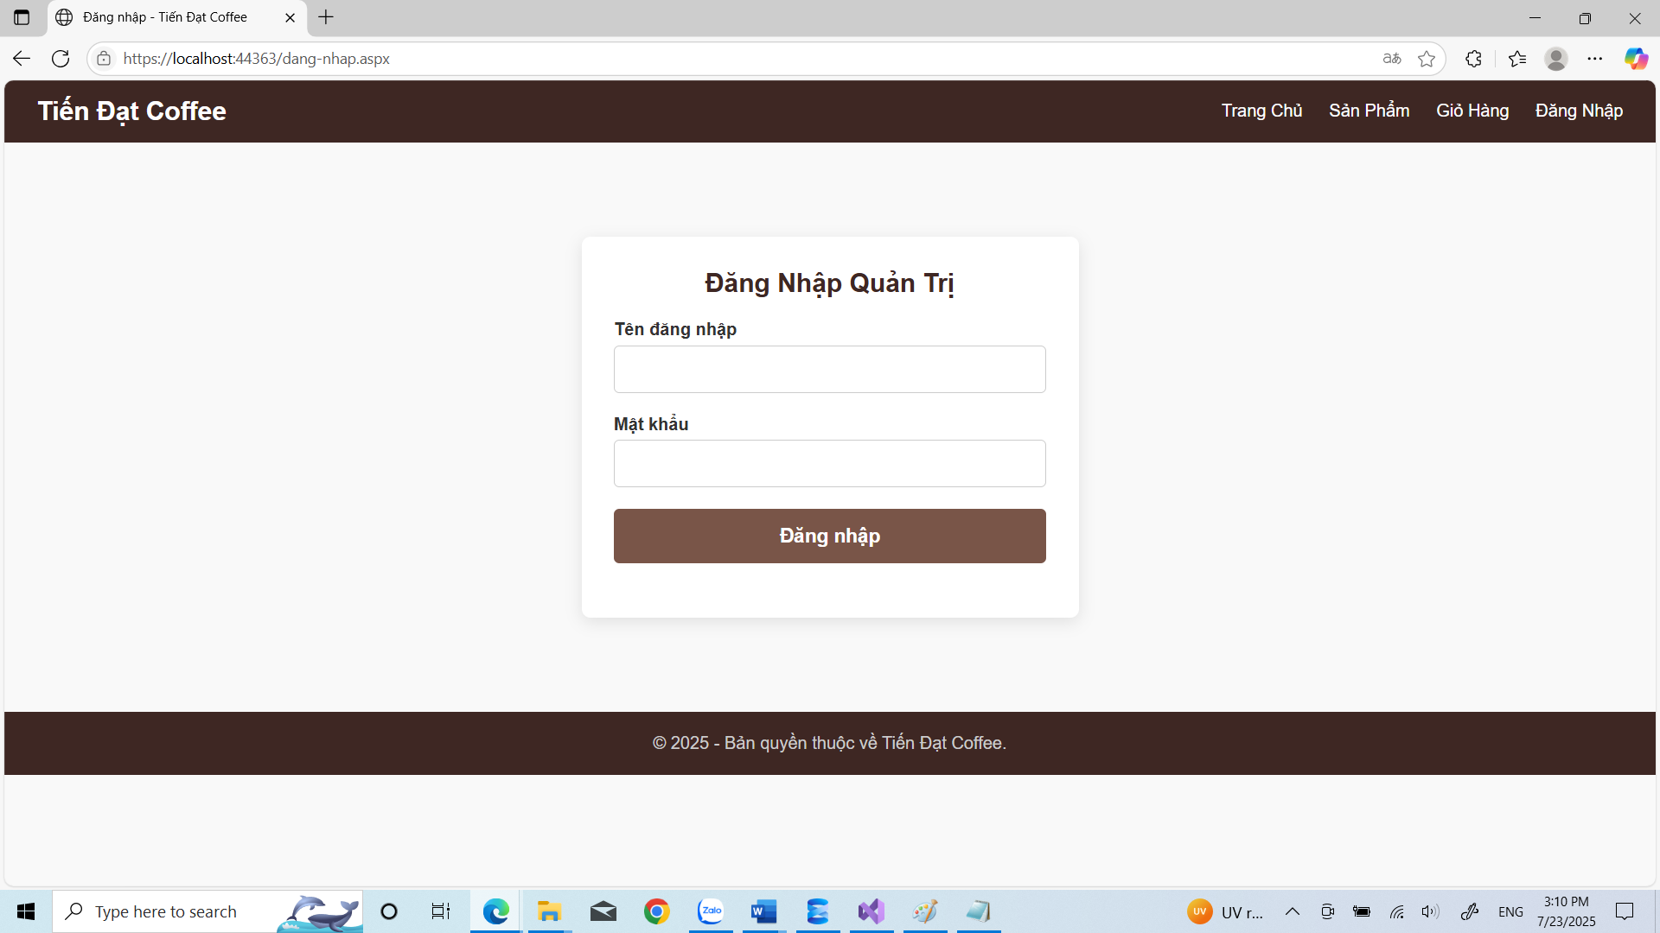
Hình 17. Trang dang-nhap.aspx
Mô tả:
Trang đăng nhập là cổng bảo mật, đóng vai trò là cửa ngõ bắt buộc để truy cập vào toàn bộ khu vực quản trị của website. Chức năng chính của trang này là xác thực danh tính và cấp quyền truy cập cho người dùng nội bộ (Admin và Nhân viên), đảm bảo chỉ những cá nhân có thẩm quyền mới có thể vào được các trang quản lý nghiệp vụ nhạy cảm như quản lý đơn hàng, sản phẩm và tài khoản.
Giao diện trang được thiết kế tối giản để người dùng tập trung vào việc nhập thông tin:
Form đăng nhập: Một biểu mẫu đặt ở trung tâm trang, yêu cầu người dùng nhập hai thông tin chính là "Tên đăng nhập" và "Mật khẩu".
Trường Mật khẩu được che: Ô nhập mật khẩu được thiết lập với TextMode="Password" để tự động che các ký tự người dùng nhập vào, tăng cường tính bảo mật.
Nút "Đăng nhập": Nút bấm để người dùng gửi thông tin xác thực đến hệ thống.
Vùng thông báo: Một khu vực văn bản dùng để hiển thị các thông báo lỗi, ví dụ như "Tên đăng nhập hoặc mật khẩu không đúng", giúp người dùng biết và sửa lại thông tin.

4.2.5. Trang quan-ly-don-hang.aspx của admin:

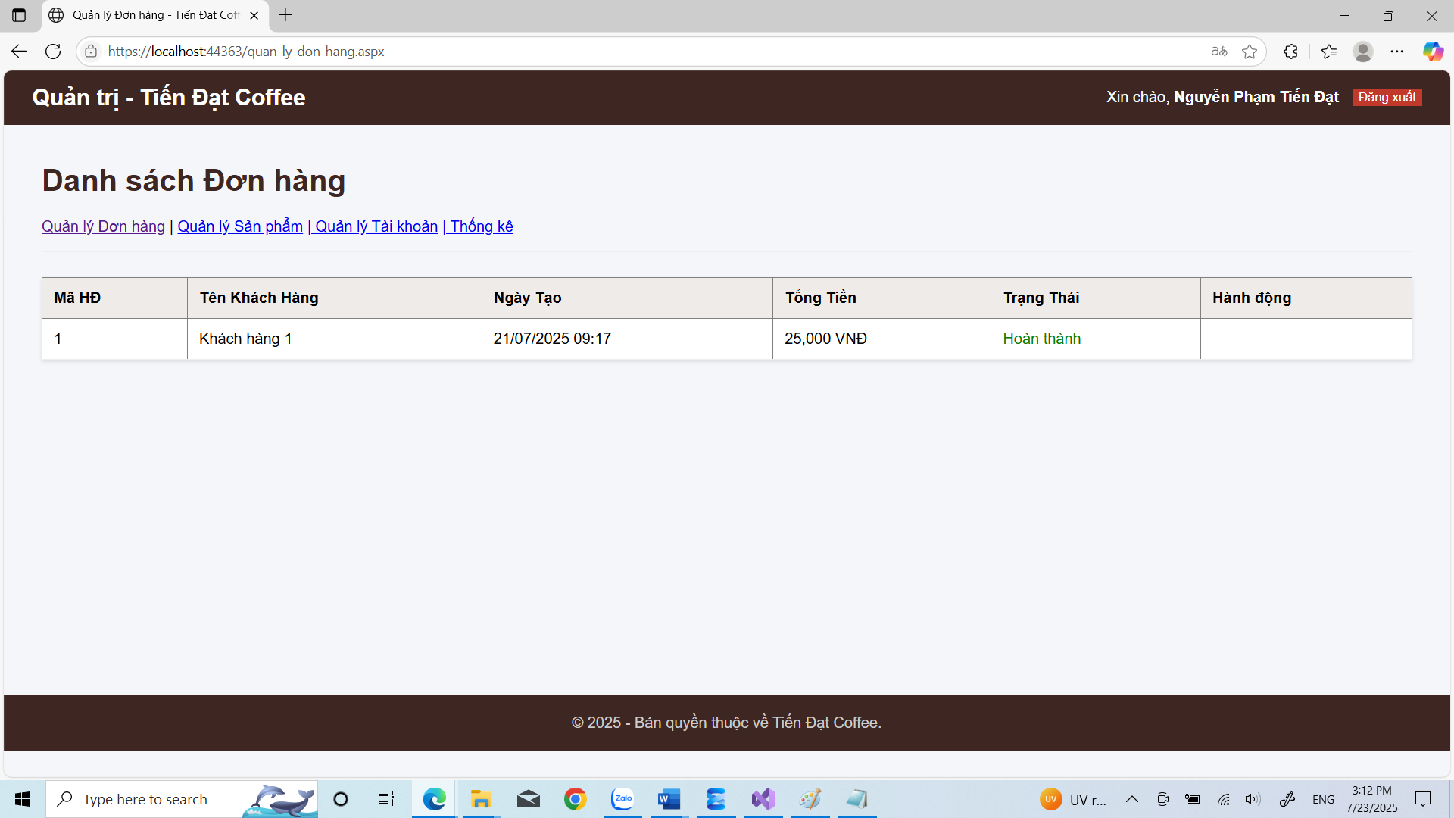
Hình 18. Trang quan-ly-don-hang.aspx của admin
Mô tả:
Trang Quản lý Đơn hàng là giao diện làm việc chính và là trung tâm điều hành dành cho người dùng nội bộ (Admin và Nhân viên) sau khi đăng nhập thành công. Mục đích của trang này là cung cấp một cái nhìn tổng quan, theo thời gian thực về tất cả các đơn hàng của khách, đồng thời cung cấp công cụ để xử lý và cập nhật trạng thái của chúng qua từng giai đoạn.
Giao diện được thiết kế để tối ưu hóa quy trình làm việc, tập trung vào việc hiển thị thông tin một cách rõ ràng và các hành động nhanh chóng.
Header và Thông tin người dùng: Phần đầu trang luôn hiển thị lời chào đến người dùng đang đăng nhập (ví dụ: "Xin chào, Nguyễn Văn An") và nút "Đăng xuất".
Thanh điều hướng (Navigation Bar): Chứa các liên kết đến những trang quản trị khác. Thanh này có khả năng nhận diện vai trò người dùng:
Nếu người đăng nhập là Admin, các liên kết đến trang "Quản lý Tài khoản" và "Thống kê" sẽ được hiển thị.
Nếu là Nhân viên, các liên kết nâng cao này sẽ được tự động ẩn đi.
Bảng danh sách đơn hàng (GridView): Là thành phần chính, hiển thị chi tiết các đơn hàng dưới dạng bảng, bao gồm các cột thông tin quan trọng như: Mã Hóa Đơn, Tên Khách Hàng, Ngày Tạo, Tổng Tiền và Trạng thái hiện tại.
Cột hành động: Cột cuối cùng trong bảng chứa các nút xử lý nghiệp vụ ("Xác nhận", "Hoàn thành"). Các nút này được thiết kế thông minh để chỉ xuất hiện khi đơn hàng ở trạng thái phù hợp (ví dụ, nút "Xác nhận" chỉ hiện với đơn hàng "Đang xử lý").

4.2.6. Trang quan-ly-don-hang.aspx của nhân viên:
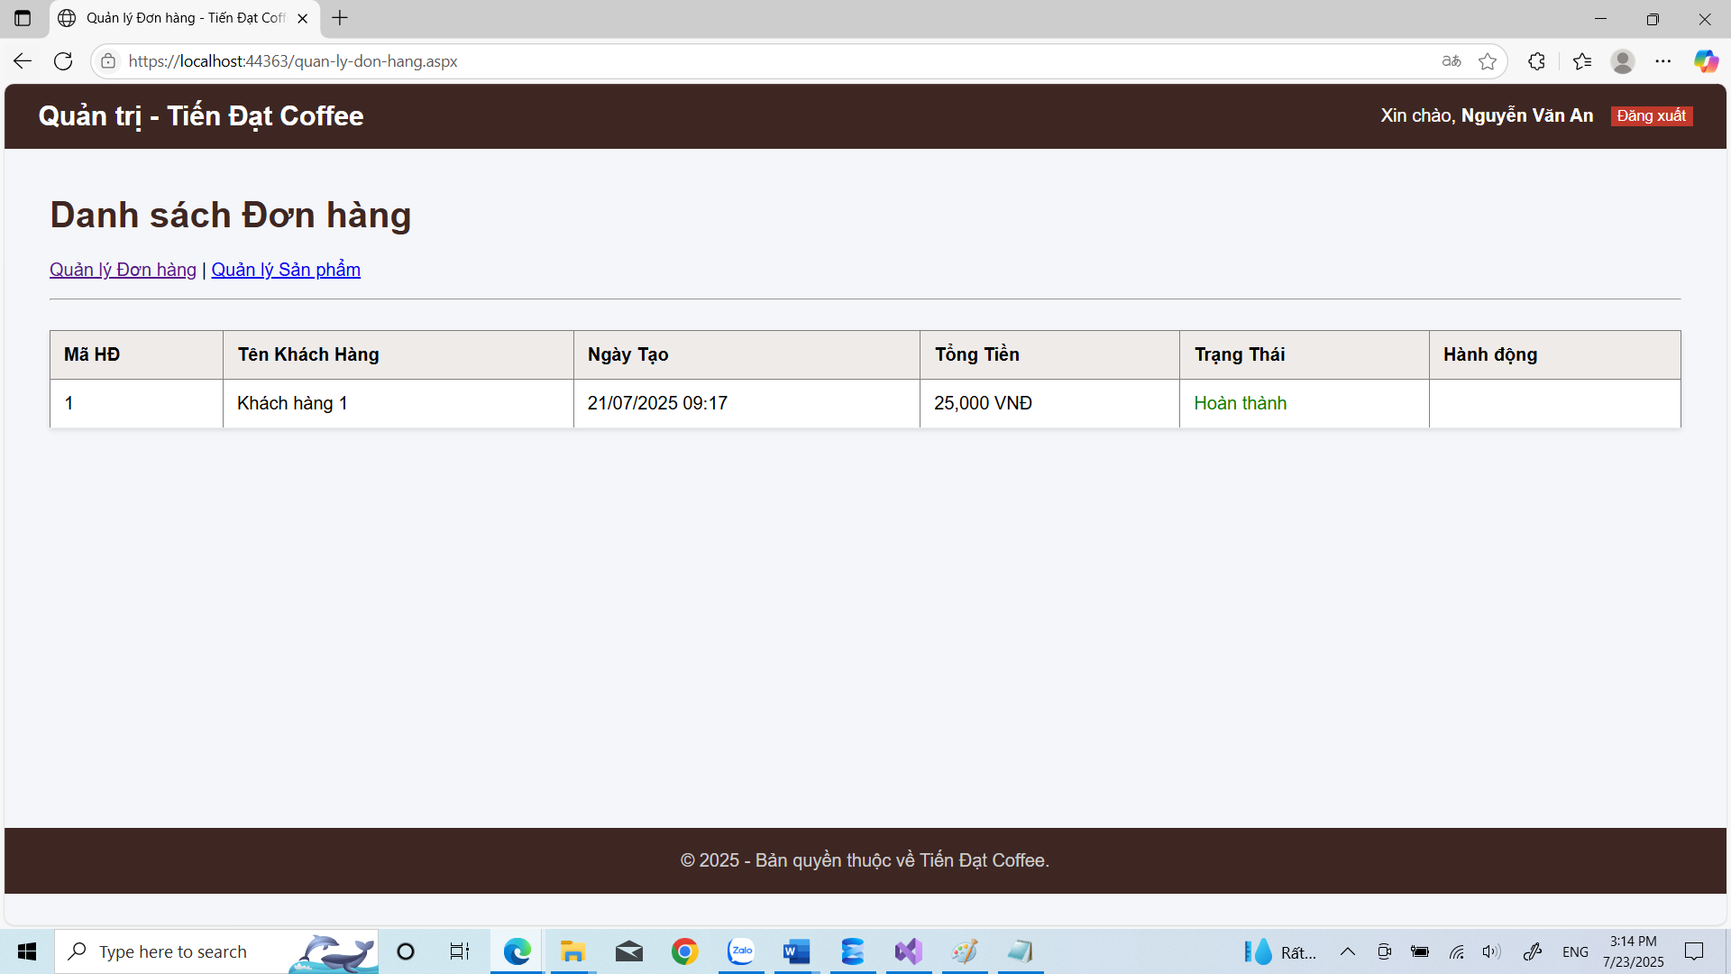
Hình 19. Trang quan-ly-don-hang.aspx của nhân viên
Mô tả:
Đối với nhân viên, đây là giao diện làm việc chính và quan trọng nhất, nơi họ thực hiện các nghiệp vụ hằng ngày liên quan đến việc xử lý đơn hàng. Mục đích của trang này là cung cấp cho nhân viên một công cụ tập trung, hiệu quả để theo dõi các đơn hàng mới từ khách và thực hiện các bước xác nhận, hoàn thành theo đúng quy trình của cửa hàng.
Về chức năng xử lý đơn hàng (xem, xác nhận, hoàn thành), quyền hạn của Admin và Nhân viên là hoàn toàn giống nhau. Cả hai đều cần làm công việc này để vận hành cửa hàng.
Tuy nhiên, sự khác biệt về vai trò được thể hiện qua việc giới hạn truy cập vào các chức năng khác trên toàn hệ thống.

4.2.7. Trang quan-ly-san-pham.aspx
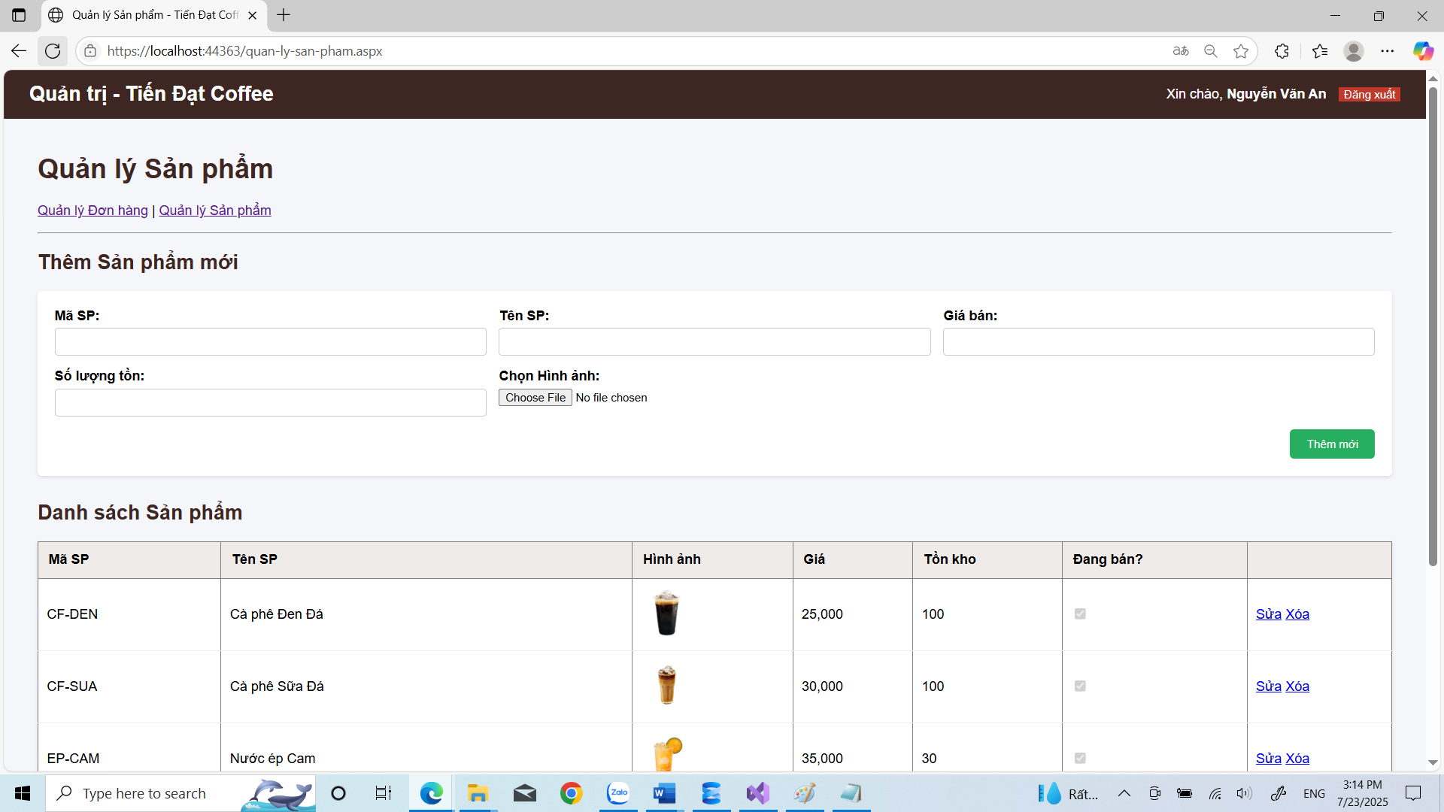
Hình 20. Trang quan-ly-san-pham.aspx
Mô tả:
Trang Quản lý Sản phẩm là công cụ trung tâm dành cho Admin và Nhân viên để thực hiện mọi thao tác liên quan đến danh mục sản phẩm của cửa hàng. Mục đích chính của trang này là cung cấp một giao diện toàn diện để tạo mới, xem, cập nhật thông tin và thay đổi trạng thái kinh doanh của các sản phẩm một cách nhanh chóng và chính xác.
Giao diện được chia thành hai khu vực chức năng chính để tối ưu hóa quy trình làm việc:
Form Thêm sản phẩm mới: Nằm ở phía trên, bao gồm các ô nhập liệu cho tất cả thông tin cần thiết của một sản phẩm như Mã SP, Tên, Giá bán, Số lượng tồn kho. Đặc biệt, chức năng chọn hình ảnh được tích hợp thông qua control FileUpload, cho phép người quản trị dễ dàng tải ảnh lên từ máy tính.
Bảng danh sách sản phẩm (GridView): Nằm ở phía dưới, hiển thị chi tiết toàn bộ sản phẩm đang có trong cơ sở dữ liệu. Bảng này hỗ trợ các chức năng:
Hiển thị: Các cột thông tin trực quan như hình ảnh, tên, giá, tồn kho và trạng thái "Đang bán".
Sửa (Edit): Cho phép chỉnh sửa thông tin của một sản phẩm trực tiếp trên dòng của bảng.
Xóa (Delete): Cho phép thay đổi trạng thái của sản phẩm.

4.2.8. Trang quan-ly-tai-khoan.aspx:
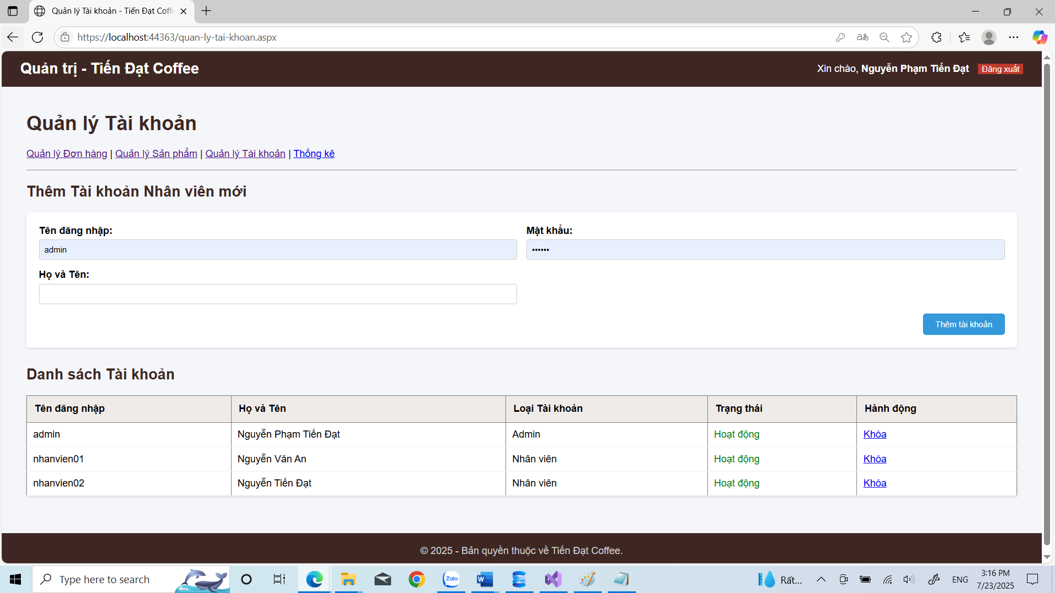
Hình 21. Trang quan-ly-tai-khoan.aspx
Mô tả:
Đây là trang quản trị cấp cao với mục đích bảo mật và phân quyền, được thiết kế dành riêng cho người dùng có vai trò là Admin. Chức năng chính của trang này là cho phép Admin quản lý vòng đời của các tài khoản người dùng nội bộ, bao gồm việc tạo tài khoản mới cho nhân viên và kiểm soát trạng thái truy cập (hoạt động hoặc bị khóa) của các tài khoản đó.
Giao diện được thiết kế rõ ràng, tách biệt giữa chức năng thêm mới và quản lý danh sách.
Form Thêm tài khoản mới: Một biểu mẫu ở đầu trang cho phép Admin điền thông tin để tạo một tài khoản nhân viên mới, bao gồm Tên đăng nhập, Mật khẩu, và Họ tên.
Bảng danh sách tài khoản (GridView): Hiển thị toàn bộ tài khoản trong hệ thống. Các cột thông tin quan trọng như "Loại Tài khoản" và "Trạng thái" được chuyển đổi thành dạng chữ (ví dụ: "Nhân viên", "Hoạt động") để người quản trị dễ dàng theo dõi.
Cột hành động (Khóa/Mở khóa): Cung cấp một nút chức năng cho mỗi tài khoản, cho phép Admin thay đổi trạng thái hoạt động của tài khoản đó. Nút này sẽ hiển thị chữ "Khóa" đối với tài khoản đang hoạt động và "Mở khóa" đối với tài khoản đang bị vô hiệu hóa.

4.2.9. Trang thong-ke-doanh-thu.aspx:
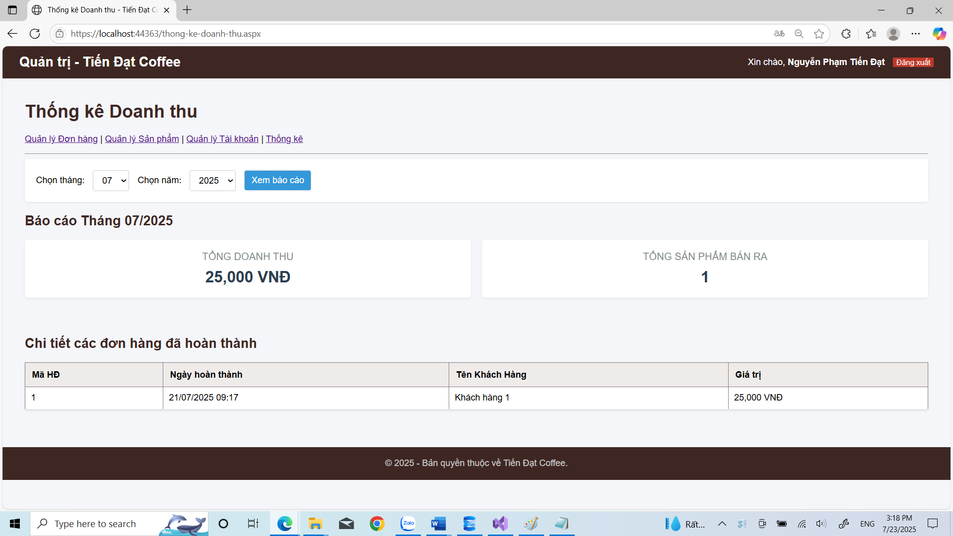
Hình 22. Trang thong-ke-doanh-thu.aspx
Mô tả:
Trang Thống kê Doanh thu là một công cụ phân tích kinh doanh, được thiết kế dành riêng cho người dùng có quyền Admin. Mục đích của trang này là cung cấp một cái nhìn tổng quan và định lượng về hiệu quả hoạt động của cửa hàng trong một khoảng thời gian cụ thể (theo tháng/năm). Dữ liệu từ trang này giúp người quản trị cấp cao nắm bắt được xu hướng bán hàng, đánh giá hiệu quả và đưa ra các quyết định chiến lược.
Giao diện được thiết kế để người dùng dễ dàng truy vấn và xem dữ liệu.
Bộ lọc thời gian: Nằm ở đầu trang, bao gồm hai menu thả xuống (DropDownList) cho phép Admin chọn tháng và năm muốn xem báo cáo, cùng với một nút "Xem báo cáo" để gửi yêu cầu.
Bảng tóm tắt kết quả: Sau khi tạo báo cáo, một khu vực sẽ hiển thị các chỉ số kinh doanh cốt lõi một cách nổi bật, bao gồm:
Tổng doanh thu: Toàn bộ số tiền thu được từ các đơn hàng đã hoàn thành.
Tổng sản phẩm bán ra: Tổng số lượng của tất cả các mặt hàng đã được bán.
Bảng chi tiết đơn hàng (GridView): Cung cấp một danh sách chi tiết tất cả các đơn hàng đã hoàn thành trong tháng được chọn, giúp Admin có thể xem lại và đối chiếu khi cần.

CHƯƠNG 5: KẾT LUẬN VÀ HƯỚNG PHÁT TRIỂN

5.1. Kết luận:

5.1.1.Kết quả đạt được
Đồ án đã đạt được những kết quả cụ thể và nổi bật sau:
Xây dựng thành công giao diện phía khách hàng, cho phép xem, tìm kiếm, thêm sản phẩm vào giỏ hàng và tiến hành đặt hàng.
Triển khai hoàn chỉnh hệ thống quản trị nội bộ với chức năng đăng nhập và phân quyền an toàn cho hai đối tượng là Admin và Nhân viên.
Hoàn thiện các chức năng nghiệp vụ cốt lõi: Quản lý Sản phẩm (Thêm, Sửa, Xóa), Quản lý Đơn hàng (Xác nhận, Hoàn thành), và Quản lý Tài khoản (Thêm, Khóa/Mở khóa).
Xây dựng thành công module Thống kê, cho phép Admin xem báo cáo tổng doanh thu và tổng sản phẩm đã bán theo tháng và năm đã chọn.
Thiết kế và triển khai thành công cơ sở dữ liệu trên SQL Server, đảm bảo cấu trúc logic, nhất quán và toàn vẹn dữ liệu.

5.1.2. Những đóng góp của đề tài:
Về mặt thực tiễn, đề tài cung cấp một giải pháp phần mềm cụ thể, có khả năng ứng dụng ngay cho các cửa hàng kinh doanh đồ uống quy mô nhỏ, giúp số hóa quy trình bán hàng và quản lý.
Về mặt kiến thức, đề tài là một bài tập thực hành toàn diện, hệ thống hóa lại toàn bộ quy trình phát triển một ứng dụng web từ khâu phân tích, thiết kế cơ sở dữ liệu cho đến lập trình giao diện và xử lý nghiệp vụ bằng ASP.NET Web Forms.

5.1.3. Hạn chế của đề tài
Về Công nghệ:
Đề tài được xây dựng trên nền tảng ASP.NET Web Forms, một công nghệ đã cũ và ít phổ biến hơn so với các framework hiện đại như ASP.NET Core MVC hay các thư viện front-end (React, Vue). Điều này có thể ảnh hưởng đến hiệu năng (do cơ chế PostBack) và khả năng mở rộng, bảo trì trong dài hạn.
Vì lý do đơn giản hóa, mật khẩu người dùng quản trị đang được lưu dưới dạng văn bản thuần (plaintext) trong cơ sở dữ liệu. Đây là một lỗ hổng bảo mật nghiêm trọng và cần phải được thay thế bằng các thuật toán băm (hashing) an toàn.
Về Chức năng:
Chưa tích hợp cổng thanh toán trực tuyến: Hệ thống hiện chỉ hỗ trợ mô hình nhận đơn hàng và thanh toán sau (COD), chưa có các phương thức thanh toán hiện đại qua ví điện tử hay thẻ ngân hàng.
Thiếu chức năng tài khoản cho khách hàng: Khách hàng không thể tạo tài khoản riêng để quản lý thông tin cá nhân hay xem lại lịch sử các đơn hàng đã đặt.
Quản lý tồn kho còn thủ công: Số lượng tồn kho chưa được tự động trừ đi sau khi một đơn hàng được hoàn thành, đòi hỏi người quản trị phải cập nhật bằng tay.
Về Giao diện & Trải nghiệm người dùng (UI/UX):
Giao diện website chưa được thiết kế theo chuẩn Responsive, dẫn đến trải nghiệm trên các thiết bị di động (điện thoại, máy tính bảng) chưa được tối ưu.

5.2. Hướng phát triển:

5.2.1. Nâng cấp Công nghệ và Bảo mật
Mã hóa Mật khẩu: Ưu tiên hàng đầu là xây dựng chức năng mã hóa (hashing) mật khẩu cho các tài khoản quản trị bằng các thuật toán mạnh như SHA-256 kèm Salt, thay thế cho việc lưu dưới dạng văn bản thuần để vá lỗ hổng bảo mật nghiêm trọng.
Chuyển đổi sang .NET Core: Nâng cấp dự án từ ASP.NET Web Forms lên các nền tảng hiện đại hơn như ASP.NET Core MVC hoặc Razor Pages để cải thiện hiệu năng, tăng cường khả năng bảo trì, và dễ dàng triển khai trên các nền tảng đa dạng.
Xây dựng API: Tách phần back-end thành một bộ RESTful API riêng biệt. Điều này sẽ mở đường cho việc phát triển các ứng dụng di động (Mobile App) cho cả iOS và Android trong tương lai, sử dụng chung một cơ sở dữ liệu và logic.

5.2.2. Hoàn thiện Chức năng cho Khách hàng
Tài khoản Khách hàng: Xây dựng hệ thống đăng ký, đăng nhập cho khách hàng, cho phép họ quản lý thông tin cá nhân, xem lại lịch sử đơn hàng và thực hiện đặt hàng lại một cách nhanh chóng.
Tích hợp Thanh toán Trực tuyến: Tích hợp các cổng thanh toán phổ biến tại Việt Nam như MoMo, ZaloPay, VNPay và thanh toán qua thẻ ngân hàng để đa dạng hóa lựa chọn cho khách hàng.
Đánh giá và Bình luận: Cho phép khách hàng đã mua hàng có thể để lại đánh giá (rating) và bình luận về sản phẩm, tạo ra sự tương tác và cung cấp thông tin tham khảo giá trị cho những người mua khác.

5.2.3. Mở rộng Chức năng cho Quản trị viên
Quản lý Khuyến mãi: Xây dựng module cho phép Admin tạo và quản lý các chương trình giảm giá, mã voucher, hoặc các sự kiện khuyến mãi theo từng thời điểm.
Quản lý Kho Tự động: Nâng cấp hệ thống để số lượng tồn kho (SoLuongTon) được tự động trừ đi khi một đơn hàng được chuyển sang trạng thái "Hoàn thành", đồng thời cảnh báo khi sản phẩm sắp hết hàng.
Dashboard Thống kê Nâng cao: Mở rộng trang thống kê thành một Dashboard trực quan với nhiều loại biểu đồ hơn (biểu đồ tròn thể hiện sản phẩm bán chạy, biểu đồ đường thể hiện tăng trưởng doanh thu...), cung cấp cái nhìn sâu sắc hơn về tình hình kinh doanh.

5.2.4. Cải thiện Giao diện và Trải nghiệm người dùng (UI/UX)
Thiết kế Responsive: Ưu tiên hàng đầu là viết lại CSS để giao diện website có thể tự động co giãn, hiển thị tối ưu trên mọi kích thước màn hình, đặc biệt là các thiết bị di động.

DANH MỤC TÀI LIỆU THAM KHẢO
- Sách "Pro ASP.NET 4.5 in C#" – Matthew MacDonald & Adam Freeman
- SQL Tutorial – W3Schools
- MDN Web Docs – Mozilla Developer Network
- Giáo trình Lập trình Ứng dụng Web – Khoa Công nghệ Thông tin, Trường Đại học Khoa học Tự nhiên TP.HCM
- Sổ Tay Dân IT Lập Trình Web Lập Trình Ứng Dụng Từ Cơ Bản Đến Chuyên Sâu – Nhà xuất bản thanh niên
- Hệ thống học tập LMS trường Đại học Trà Vinh

